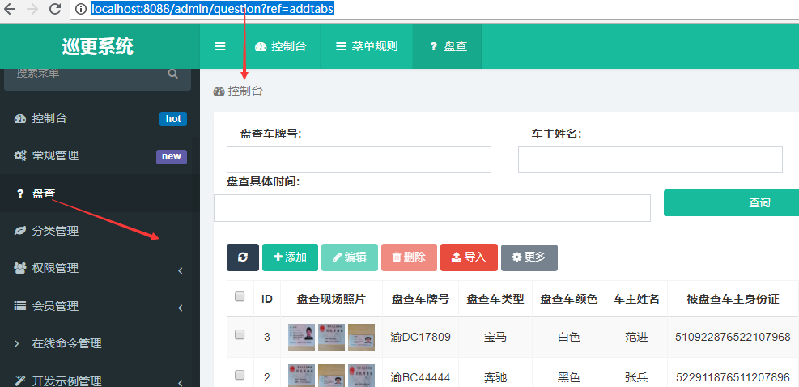

盘查数据库表用的question 你可以统计盘查人数，车数等，获取里面的字段显示到控制台。

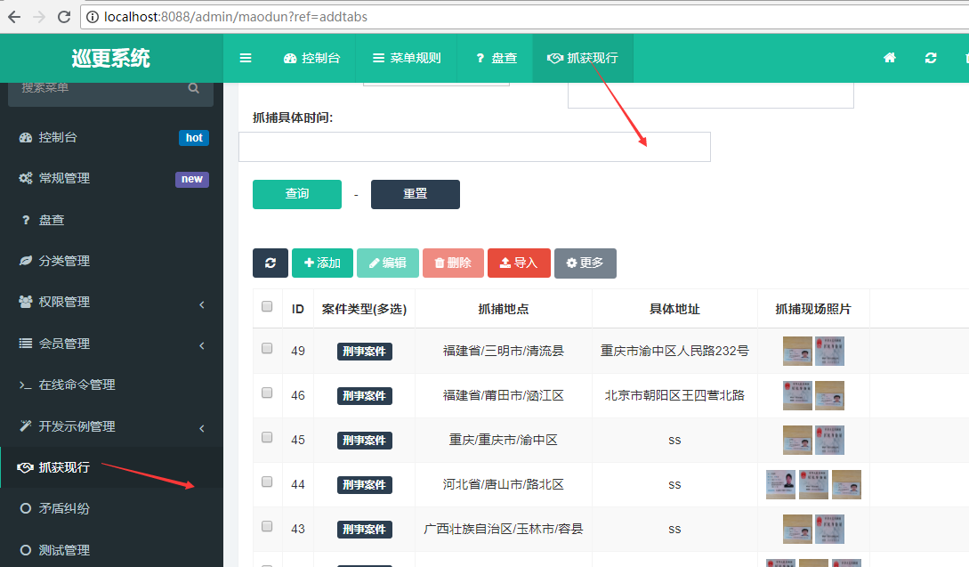

抓获现行用的maodun数据库，你根据他需求统计一下里面的抓获人数等。

矛盾纠纷等同理，只需要找到指定数据库，统计对应字段总数，显示到控制台。